Практическая работа № 3

Тема: «Конституция РФ»
Задание 1. Прочтите преамбулу к Конституции РФ и определите основные ценности, провозглашаемые в ней.

Задание 2. Используя ст.10 Конституции РФ определите, в чьих руках находится законодательная, исполнительная и судебная власть?

Задание 3. Используя текст Конституции РФ (Глава 2) заполните таблицу.
Виды прав | Примеры | Номер статьи Конституции РФ.
Гражданские(личные)
Политические
Социально-экономические
Культурные
Задание 4. Используя ст.44,57,58,59 допишите конституционные обязанности граждан РФ:
- уважение прав и свобод других лиц;
- соблюдение Конституции и закона;
- забота о детях и нетрудоспособных родителях; …

Задание 5. Конституция – это основной закон государства, определяющий его устройство, образование органов власти, закрепляющий права человека. Конституция в переводе с латинского – устройство.
Используя ст.80 Конституции РФ составьте кластер.
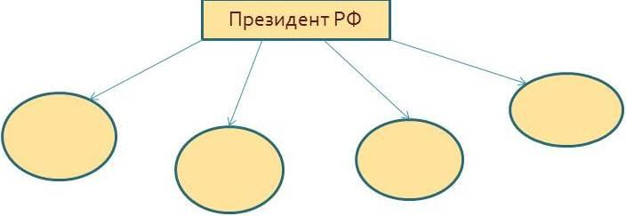

Задание 6.Прочитайте ст. 81,82 Конституции РФ и ответьте на вопросы:
а) Кто может быть избран Президентом РФ?
б) На какой срок избирается Президент РФ?
в) Какие ограничения предусматриваются в Конституции относительно срока пребывания Президента в должности?

Задание 7. Используя представленные портреты политических деятелей, определите Ф.И.О., статус(ы), период нахождения в указанном статусе.
1. 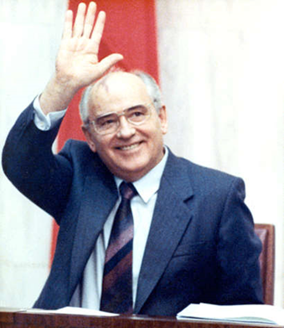 | 2. 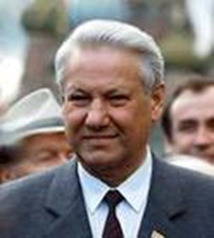
3. | 4. 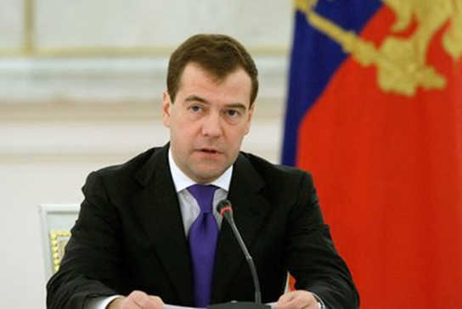
Задание 8. Используя ст.83-89 определите полномочия Президента РФ:
А) при формировании правительства;
Б) по отношению к Государственной думе;
В) при проведении внешней политики.

Задание 9. Используя ст. 95,96,102,103 составьте схему «Федеральное собрание (палаты, полномочия)

